Математика, 11 класс
2 вариант
Инструкция по выполнению работы

Работа состоит из двух частей, включающих в себя 15 заданий. Часть 1 содержит 8 заданий базового уровня сложности. Часть 2 содержит 7 заданий повышенного уровня
Ответом в заданиях 1 — 12 является целое число, десятичная дробь или последовательность цифр. Запишите ответ в отведенное для него место на листе с заданиями. При выполнении заданий 13 — 15 требуется записать полное решение и ответ.
При выполнении работы нельзя пользоваться учебниками, рабочими тетрадями, справочниками, калькулятором.
Выполнять задания можно в любом порядке. Советуем вам для экономии времени пропускать задание, которое не удается выполнить сразу, и переходить к следующему. Если после выполнения всей работы у вас останется время, можно будет вернуться к пропущенным заданиям. Постарайтесь выполнить как можно больше заданий и набрать наибольшее количество баллов. Баллы, полученные вами за выполненные задания, суммируются.
Желаем успеха.!

Часть 1

В заданиях 1 - 8 дайте ответ в виде целого числа, десятичной дроби или последовательность цифр. Заппшпте ответ в поле ответа в тексте работы. Единицы измерения писать не нужно

1 Шариковая ручка с і'ои i 45 py6 іей. Какое наибо іьшее чис to i аких ручек мояіно будсі куі и i ь на 700 руАіей i oc re i овышения цены на 20"Z.

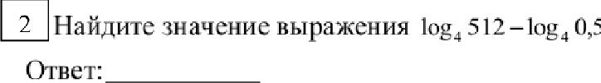

Найди i е корень уравнения 21 — 2. = t› О’гве i':

4 KOJO RO БЗІО)СМСШ1( ЗЗО’ЛіЇ1"l ЧÏ1иHЫЙ ЗІЇІКWІИКИ С ЧО{НЫй4 И ЗШІСНЫЬ4 ЧЇІСМ,

одинаковые на вид, нрлчем с черным чaeм в 4 раз бо іьше, чем с Зшіены м. Найди i е
Б О{ ОН 3 Н ОС 3 'b l'Oi О, Ч І'О С 33 ЧПи НО Б Ы )П Н НЫ и И 3 TO{ЭО ЛИ i Ia1(Ol'И i( ОRB’Лi 33 'СИ i I іЗ1(О3' И і(О hJ I

зе іеным чаем.

. На рисучке жирными точками показано сугочное количество осадков, выпадавших в Мурманске с 7 по 22 ноября 1995 года. По горизонтали указываіотся числа месяца, по вертикали — количество осадков, выпавших в соответствующий день, в миллиметрах. Для наглядности жирные точки на рисунке соединены линией. Определите по рисунку, сколько дней из данного периода выпадало не менее l миллимегров осадков.

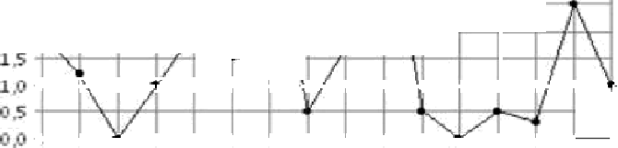
7 S 9 10 [l 11 13 l] IS 16 17 lB 19 2G 21 ]2
Ответ:

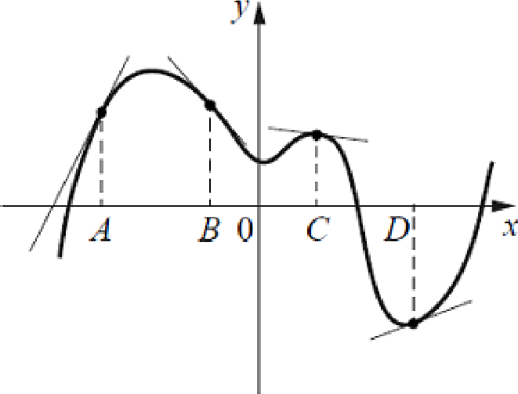
На ригунке изображены график функции и касательные, проведенные к нему в точках с абсциггами А, В, С, D. В правом столбце указаны значения производной функции в точках А, В, С, D. Пользуясь графиком, поставьте в соответствие каждой точке значение производной функции в ней.
В таблице под каждой буквой, гоответствующей величине, укажите номер её возможного значения
ТОЧКИ ЗНАЧЕНИЯ ПРОИЗВОДНОЙ

А) А
Ъ) В
В) С
Г) D

А | Б | В | Г
Ответ:
1)—l,2

2)0,4
3)-0,2
4)2

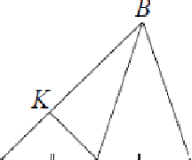
7 В треугольнике ЛBC гроведена медиана BM и на стороне AB
взяли точку N так, что At -— '— М. Площадь треугольника AKM К

равна 5. Найдите площадь треугольника ABC.
Ответ:

А М С.

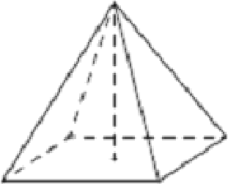
Найдите объем ITQ і4ВИЛ ЬНОЙ ЧОТЫ}3e X)f ГОЛЬНОЙ ПИQі4МИД bI,
сторона основания которой равна 4, а боковое ребро равно l . Ответ:

Часть 2

В заданиях 9 - 12 дайте ответ в виде целого чиспа, десятичной дроби. Запишите ответ в поле ответа в тексте работы. Единииы измерения писать не нvжно

9 Наидите значеіше выражения
42cos—’ cos 7
4 3

В боковой стенке высокого іщлиндричеtкого бака у самого дна закреплеп кран. После его открытия вода начинает вытекать из Ѕака, при этом віяспта столба вОды в нем, выраженная в метрах, меняется по
закону Н(t) -— Н — 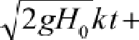 2 k’l’ , где t — время в секундах, прошедшее с момента открьггия крапа, Hc=20 м —
начальная высоіа столба воды, k= I/900 — піпошение площадеи поперечных сечений крана и бака, а g — ускорение свободного падеіиія (считаите 10 м/с°). Через сішлько секунд после открытия крана в баке останется четверть первоначального обьема воды?

Баржа в 10:00 вышла пз пункта А в пункт В, располDженный в 30 км Dт А. Пробыв в пункте В 1 час 40 иинут, баржа отправилась назад и вернулась в пункт А в 21 :00 того же дня. Определігге (в км/ч) скорость течеішя реки, если известно, что собственная скорость баржи равпа 7 км/ч.

Найдите наименьшее значение функции у —- log,(х’ +14a+ 52)+ 3

Mpu выполнении заданий 13 — 15 требуется записать полное решение и ответ

а) Решите уравнение 2sin’ —І =—COSX.

6) Найдите все корни этDГо уравнения, принадяежащие отрезку — 2,5a;—т

l4 В правіільнои треугольнои пирам цде ДВА сторона основания AB равна 30, а боковое ребро SA равно 2h. Точки М н N — середины рёбер SA н SB соогвшсsвен но. Rnocкocж а содержит прямую MN н перпендикулярна плосіпзсти основаішя пирамиды.
а) Докажите, что плоскость п делит медиану СЕ основания в сынокении 5 : 1, считая nr точіпі С.
6) Найдите площадь многоугольника, явяяющегося сечением пирамиды SABC пяосиостю а.

Решите неравенство log, ,(х + 3-)
lo„g
4 (5 — х) 0

